MESA POR EL CAMBIO CLIMATICO
VILLAVICIOSA DE ODÓN

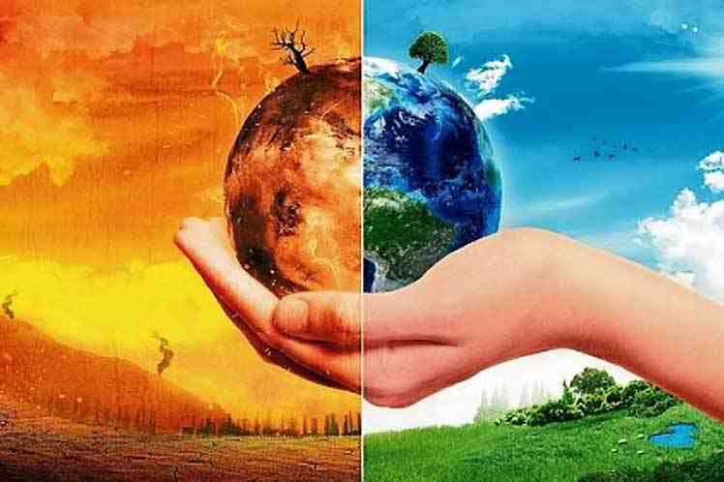

RESUMEN DEL PLAN

- ¿Qué es una Mesa sobre el Cambio Climático?
Es un Foro en el que se aúnan sinergias y recursos para trabajar con el objetivo común de cumplir con los requisitos demandados por los organismos internacionales que están recogidos en múltiples Protocolos y Acuerdos relacionados con la lucha contra el Cambio Climático

- Objetivo de este documento
Según los informes emitidos por la ONU, el cambio climático es el mayor reto al que enfrenta la Humanidad y, de las medidas que se tomen para frenar o modular el mismo, puede depender nuestro futuro como especie sobre el planeta. Y la aportación para ayudar a solucionar este problema, obviamente, tiene que estar de acuerdo por las posibilidades de influencia que se tenga a nivel individual y colectivo.

Este el motivo por el que, varias organizaciones de Villaviciosa de Odón, nos hemos implicado en desarrollar un Plan que queda ampliamente especificado en el documento MESA SOBRE EL CAMBIO CLIMÁTICO - VILLAVICIOSA DE ODÓN (en adelante el DOCUMENTO) y del que, en los siguientes puntos, se presenta un breve resumen que permite una rápida comprensión de dicho Plan, su necesidad de implantación, alcance y objetivos.

- Estructura del DOCUMENTO
A continuación se hace un resumen de las bases científicas, normativas y acuerdos en los que se basa el Plan y que están descritas en el DOCUMENTO con mucha mayor extensión.

- En el punto 1, se hace un resumen de los principales acuerdos internacionales firmados en los últimos años: Protocolo de Kyoto (1997); Acuerdo de París (2016); Cumbre sobre la Acción Climática (2019).

- En el punto 2, se informa sobre los compromisos vinculantes para la Unión Europea entre las que, para el período 2021-2030 se relacionan con
- Reducción de emisiones de gases de efecto invernadero en un 55%.
- Establecer una cuota vinculante, como mínimo del 32%, de energías renovables dentro del consumo total de energía de la UE.
- Mejorar la eficiencia energética, al menos en un 32,5%, en 2030 con respecto a las previsiones de consumo energético futuro sobre la base de los criterios actuales

- En el punto 3 se presentan lo objetivos que España debe conseguir dentro del período 2021-2030 antes mencionado. Cabe destacar que no se tratan de objetivos a cumplir solo a nivel nacional, sino que tienen que ser permeables a las estructuras de los gobiernos autonómicos y locales. Estos objetivos están orientados a:
- Conformar un “cambio de paradigma”. Es necesario definir otro modo de vivir en y con las ciudades y pueblos.
- Igualdad entre hombres y mujeres frente al reto de la transición ecológica.
- Construcción de “ciudades amables” donde la gente sea el centro de todo: límites del crecimiento urbano, transportes sostenibles, consumo de proximidad, etc.
- Desde un punto de vita del medioambiente, bonificar a quien actúa de manera correcta y penalizar a quien no lo haga.
- Contratación de servicios por parte de la Administración de empresas y servicios de proximidad.
- Combatir el negacionismo y mantener una posición optimista respecto de que se está a tiempo de parar el cambio climático.

- En línea con todo lo expuesto en los puntos anteriores, en el punto 4 se plantean las acciones a desarrollar en Villaviciosa de Odón (explicadas con más detalle en el siguiente punto 4), recordando que, en el Pleno del Ayuntamiento celebrado el día 25 de noviembre de 2019, todas las fuerzas políticas, excepto VOX, suscribieron su compromiso para trabajar contra el cambio climático e implementar medidas que contribuyeran a frenar el mismo.

- Ejes de Actuación, Objetivos y Medidas
En el DOCUMENTO se definen una serie de Ejes de Actuación sobre los que se identifican varios Objetivos que se resumen a continuación:

EJES DE ACTUACIÓN | OBJETIVOS
ENERGÍA | - Reducir el consumo de energía en el porcentaje determinado por la normativa internacional  - Promocionar el autoconsumo eléctrico  - Mejorar la eficiencia energética del alumbrado y centros públicos
MOVILIDAD | - Reducir el tráfico privado en toda la población  - Fomentar el transporte público tanto urbano como interurbano  - Promocionar el uso de la bicicleta como medio de transporte
URBANISMO Y ORDENACIÓN DEL TERRITORIO | - Garantizar el tránsito urbano y la accesibilidad a los edificios a todos/as los/as ciudadanos/as  - Establecer normas que evalúen el impacto ambiental de cualquier actuación urbanística y la mejora de la eficiencia energética en todos los edificios  - Modificar, gradualmente, en las nuevas promociones que se proyecten el modelo de ciudad para hacerla más sostenible  - Preservar y mejorar los espacios naturales del municipio como el Monreal y, sobre todo, el Forestal
RESIDUOS | - Reducir, reutilizar y reciclar residuos hasta alcanzar el residuo 0
ECONOMIA | - Fomentar el pequeño comercio local  - Promocionar los huertos urbanos  - Promocionar la agricultura ecológica

Además de los especificados en el cuadro anterior, se definen unos Ejes Transversales según lo siguiente:

- Docencia/Formación, con la propuesta de la creación y desarrollo de un Aula de Educación Medioambiental.
- Evaluación, formas de seguimiento, evaluación, identificación de desviaciones y medidas correctoras para cada Eje de Actuación.
Señalar que, a su vez, los Objetivos tienen una serie de Planes a Desarrollar. Más información sobre todo lo anterior en el DOCUMENTO.

- Comentarios finales
En las Jornadas de “Reflexiones sobre la nueva Ley de Residuos” organizadas, por La Alianza Residuo Cero junto al Buró Europeo del Medioambiente y Zero Waste Europe, durante Febrero de 2021, entre otros temas, se debatió sobre el tratamiento de vertido e incineración de los residuos municipales, constatándose que la gestión de estos residuos es responsable del 4,6 % de la emisión total de gases de efecto invernadero en el Estado español, y alcanzó en 2019 los casi 15 millones de toneladas de dióxido de carbono equivalente al año. Es pues, imprescindible, planificar y aplicar medidas urgentes para solucionar este más que importante problema.

En este sentido, el Plan resumido en el presente documento es ambicioso pero realizable y está abierto, por una parte, a la adaptación que, en cada momento se considere necesario en función de normativas aplicables, disponibilidad de recursos, etc. Y, por otra parte es inclusivo y, en ese sentido, también está abierto a las aportaciones que colectivos y organizaciones de Villaviciosa quieran hacer.

Para quien esté interesado en contactar con los promotores de esta iniciativa, pueden hacerlo mediante los siguientes medios:
- E-mail
- Whatsapp ¿¿?¿?¿
- Twiter ¿¿?¿?
- Instagram ¿¿?¿?¿

